REPUBLIQUE FRANCAISE
DEPARTEMENT DE LA MOSELLE
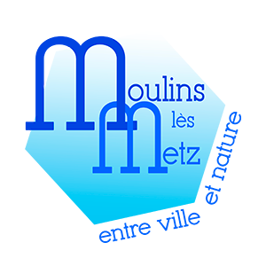
ARRETÉ MUNICIPAL N°2025/014
Portant réglementation de la circulation routière et du stationnement sur l’ensemble de la commune de Moulins-lès-Metz.

Le Maire de la Ville de Moulins-lès-Metz,
Vu le Code de la Route,
Vu le Code Général des Collectivités Territoriales, notamment ses articles L 2542/1 – L 2542/2 – L2542/3 – L2213/1 et L 2213/2,
Vu la Loi n° 82-213 du 2 mars 1982 relative aux droits et libertés des communes, des départements et des régions,
Vu la loi n° 82-623 du 22 juillet 1982 complétant et modifiant la Loi n°82-213 du 2 mars 1982,
Vu la demande effectuée par la Régie de l’eau de Metz Métropole, 152 chemin de Blory 57950 Montigny-lès-Metz.

Considérant que pour des raisons de sécurité, il y a lieu de réglementer la circulation routière et le stationnement sur l’ensemble de la commune dans le cadre de travaux sur le domaine public routier.

ARRETÉ
Article 1 :
La circulation des véhicules de toutes catégories s’effectuera de jour par demi-largeur de chaussée et par sens alternés réglés au moyen de feux tricolores de chantier ou panneaux PK.10 du 01/01/2025 au 31/12/2025 dans le cadre de travaux sur le domaine public routier sur l’ensemble de la commune de Moulins-lès-Metz.
Article 2 :
Le stationnement de tout véhicule sera interdit sur l’emprise des travaux du 01/01/2025 au 31/12/2025.
Article 3 :
La signalisation des prescriptions visées à l’article 1 ci-dessus, sera mise en place conformément à la réglementation en vigueur et notamment les dispositions du Livre I, 8ème Partie « Signalisation temporaire » approuvée par décret du 6 Novembre 1992, à la diligence de l’entreprise adjudicataire
Article 4 :
Monsieur le Directeur Départemental de la Sécurité Publique de METZ, les agents de police et tous les agents de la force publique sont chargés, chacun en ce qui le concerne, de l’exécution du présent arrêté qui sera publié conformément aux usages.
Présent arrêté transmis à Monsieur le Directeur Général des Services de la Ville à Moulins-lès-Metz.

Fait à Moulins-lès-Metz, le 13/01/2025
Le Maire,
Jean BAUCHEZ

